







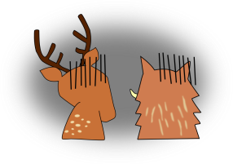


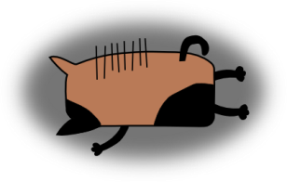
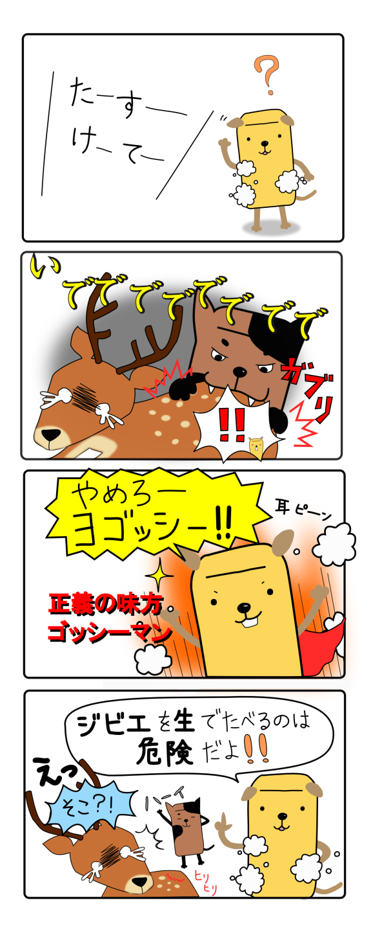

ジビエは、病原体が付いている可能性が高い食品
ですが、ほとんどの病原体は十分に加熱することで
死滅させることができます。食べる時は、必ず中心部
までしっかり加熱しましょう（７５℃１分以上）。
どんなに新鮮なジビエでも、生食は自殺行為です！
恐怖
※Ｅ型肝炎ウイルスとは
黄疸、食欲不振、発熱等の肝炎症状を引き起こすウイルス。
妊婦が感染すると、致死率が高い。
野生鳥獣肉

を食べる狩猟者の方へ
うん…。
きもちわるいね…。
野生鳥獣はブタやウシ等の家畜とは異なり、エサや生活環境が管理されていないため、家畜よりも高率に細菌やウイルス、寄生虫等の病原体を保有しています。これらの病原体の中には、ヒトに感染するものもあり、場合によっては命に関わる感染症や食中毒になることがあります。

ジビエを食べる時は中心部までしっかり加熱！
だから…
野生鳥獣は、病原体を高率に持っています…
○野生動物からの寄生虫検出状況
動物種 |  | シカ |  | イノシシ
地域  （検体数） |  | 中国  （40） | 九州  （29） | 関東  （68） | 中国  （22） | 九州  （47）
糞便(蠕虫卵) |  | 11% | 14% | 54% | 93% | 85%
病理 | 筋肉 | 90% | 45% | 3% | 44% | 26%
病理 | 肺 | 38% | 90% | 68% | 68% | 62%
（H25厚生労働科学研究データ）
○イノシシの血液中のＥ型肝炎ウイルス※抗体及び遺伝子検出状況
抗体陽性率・・・４２％ （47/113検体）
遺伝子検出率・・・４％ （5/112検体）
（H25厚生労働科学研究データ（中国地方））
ジビエは衛生上のリスクが高い食べ物です！
生食は絶対にやめましょう！！







































愛知県保健医療局生活衛生部
生活衛生課食の安全・安心グループ
電 話 (052)954-6297（ﾀﾞｲﾔﾙｲﾝ）
ﾌｧｯｸｽ (052)954-6921
清須保健所 (052)401-2100 津島保健所 (0567)26-4137 新城保健所 (0536)22-2203
稲沢保健分室 (0587)21-2251 半田保健所 (0569)21-3341 設楽保健分室 (0536)62-0571
瀬戸保健所 (0561)82-2196 美浜保健分室 (0569)82-0078 豊川保健所 (0533)86-3188
豊明保健分室 (0562)92-9133 知多保健所 (0562)32-6211 蒲郡保健分室 (0533)69-3156
春日井保健所 (0568)31-2188 衣浦東部保健所 (0566)21-4778 田原保健分室 (0531)22-1238
小牧保健分室 (0568)77-3241 安城保健分室 (0566)75-7441 西尾保健所 (0563)56-5241
江南保健所 (0587)56-2157 みよし保健分室 (0561)34-4811 食品衛生検査所 (052)903-2102

Ｑ
ジビエを商品に
できないかしら…？
危険
Ａ
食肉処理業などの食品営業許可が
必要になる場合があります。
詳しくは保健所までご相談ください。
衛生的な野生鳥獣の処理の仕方についての詳細は、
「愛知県野生鳥獣肉衛生管理ガイドライン」を参考に
してください。
http://www.pref.aichi.jp/0000080998.html
最後にもう一度おさらいです。
ジビエは衛生上のリスクが高い食べ物です！
生食は絶対にやめましょう！！
感染
自分の傷口に動物の血液を触れさせない！
病原体
傷口があるところに病原体を含む血液が触れると、病原体はヒトの血液に簡単に入っていき、感染してしまいます。
病原体の多くは、血液や内臓に存在します。血液や内臓を直接手で触ることは、病原体を直接触ることになりかねないため、合成樹脂製の手袋をしましょう。（軍手では血液がしみこんでしまいます。）
ほかにも
気をつけることは…？
血液や内臓を触る時は、合成樹脂製の手袋を！
イノシシやシカには、ダニが寄生していることが多いです。ダニに刺されることで起こる感染症には、近年新たに検出された「重症熱性血小板減少症候群 （SFTS）」など、死亡例のある病気があります。ダニ等に刺されないよう、野生鳥獣の処理時には肌の露出を控えましょう。
長袖・長ズボンで作業！

